Муниципальное казенное общеобразовательное учреждение «Краснознаменская средняя общеобразовательная школа»
Курьинского района Алтайского края
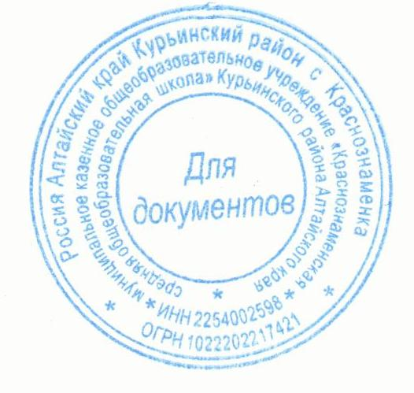
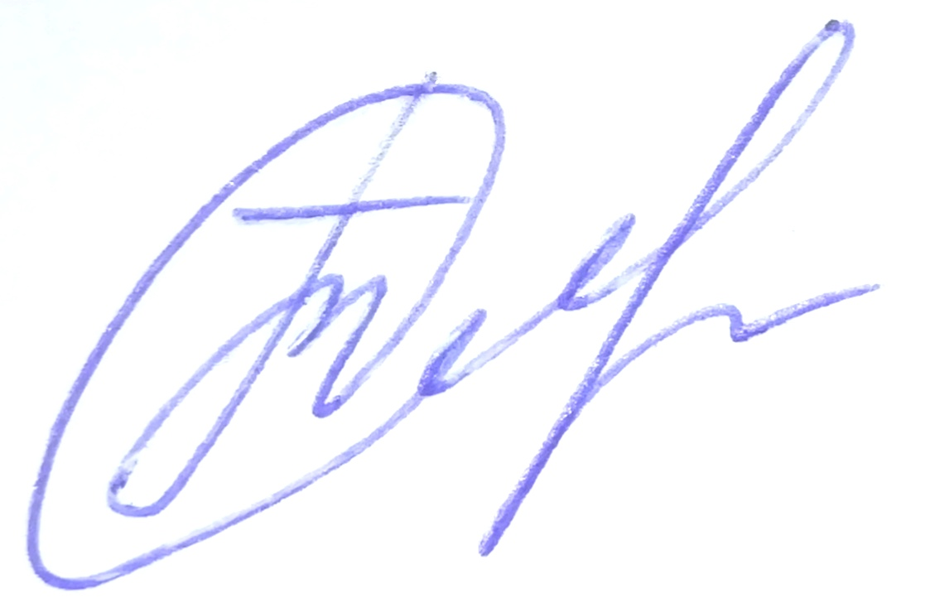
Согласовано:  Педагогическим советом школы  Протокол № 1 от 29.08.2019 год | Утверждено:  Директор школы__________Т.А. Торшина  Приказ № 73-од от 29.08.2019 год
Внесены изменения  Педагогическим советом школы  Протокол № 2 от 01.10.2019 год | Утверждено:  Директор школы__________Т.А. Торшина  Приказ № 80-од от 01.10.2019 год
Внесены изменения  Педагогическим советом школы  Протокол № 5 от 26.12.2019 год | Утверждено:  Директор школы__________Т.А. Торшина

ПОЛОЖЕНИЕ
о правилах приема обучающихся муниципального казенного общеобразовательного учреждения «Краснознаменская средняя общеобразовательная школа» Курьинского района Алтайского края

I. Общие положения
1.1. Настоящее Положение о правилах приема граждан на обучение (далее - Положение) МКОУ «Краснознаменская средняя общеобразовательная школа» (далее - ОУ) регламентирует прием граждан для обучения по основным общеобразовательным программам начального общего, основного общего и среднего общего образования (далее - основные общеобразовательные программы) и составлено в соответствии с Конституцией Российской Федерации, Федерального закона Российской Федерации от 29.12.2012г. № 273-ФЗ «Об образовании в Российской Федерации», Федерального закона от 31.05.2002г. № 62-ФЗ «О гражданстве Российской Федерации», Федерального закона от 25.07.2002г. № 115-ФЗ «О правовом положении иностранных граждан в Российской Федерации», Федерального закона от 07.02.2011г. № 3-ФЗ «О полиции», Указа Президента Российской Федерации от 13.04.2011г. № 444 «О дополнительных мерах по обеспечению прав и защиты интересов несовершеннолетних граждан Российской Федерации», приказа Министерства образования и науки Российской Федерации от 22.01.2014 г. № 32 «Об утверждении Порядка приема граждан на обучение по образовательным программам начального общего, основного общего и среднего общего образования», Федерального закона от 27.07.2006г. №152-ФЗ «О персональных данных».
1.2. Правила приема граждан в ОУ для обучения по основным общеобразовательным программам должны обеспечивать прием в ОУ граждан, которые проживают на территории с. Краснознаменка, закрепленной Администрацией Курьинского района, и имеющих право на получение общего образования (далее - закрепленные лица).
1.3. Прием закрепленных лиц в ОУ осуществляется без вступительных испытаний (процедур отбора).
1.4. В случае отказа в предоставлении места в ОУ родители (законные представители) для решения вопроса об устройстве ребенка в другое учреждение обращаются в комитет по образованию Администрации Курьинского района.
1.5. Прием иностранных граждан и лиц без гражданства, в том числе, соотечественников за рубежом, в ОУ обучение по основным общеобразовательным программам за счет средств соответствующего бюджета, бюджетной системы Российской Федерации, осуществляется в соответствии с настоящим Положением и международными договорами Российской Федерации.
1.6. С целью ознакомления родителей (законных представителей) обучающихся с Уставом, лицензией на осуществление образовательной деятельности, свидетельством о государственной аккредитации ОУ, распорядительным актом о закрепленной территории и другими документами, ОУ размещает копии указанных документов на информационном стенде и в сети Интернет на официальном сайте ОУ.
1.7. Текст настоящего Положения размещается на официальном сайте ОУ.

II. Прием граждан в учреждение
2.1. Прием в 1 класс начинается по достижению детьми возраста шести лет и шести месяцев при отсутствии противопоказаний по состоянию здоровья, но не позже достижения ими возраста восьми лет. По заявлению родителей (законных представителей) детей Учредитель вправе разрешить прием детей в ОУ на обучение по образовательным программам начального общего образования в более раннем или более позднем возрасте.
2.2. С целью проведения организованного приема граждан в первый класс ОУ размещает на информационном стенде, на официальном сайте в сети Интернет и средствах массовой информации (в том числе электронных) информацию о:
- количестве мест в первых классах не позднее 10 календарных дней с момента издания распорядительного акта на закрепленной территории;
- наличии свободных мест для приема детей, не проживающих на закрепленной территории, не позднее 1 июля.
2.3. Прием граждан в ОУ осуществляется по личному заявлению родителя (законного представителя) ребенка при предъявлении оригинала документа, удостоверяющего личность родителя (законного представителя); либо оригинала документа, удостоверяющего личность иностранного гражданина и лица без гражданства в Российской Федерации в соответствии со ст. 10 Федерального закона от 25 июля 2002г. № 115-ФЗ «О правовом положении иностранных граждан в Российской Федерации» ОУ может осуществлять прием указанного заявления в форме электронного документа с использованием информационных сетей общего пользования.
Проживающие в одной семье и имеющие общее место жительства дети имеют право преимущественного приема на обучение по основным общеобразовательным программам начального общего образования в муниципальные образовательные организации, в которых обучаются их братья и (или) сестры.
2.4. В заявлении родителями (законными представителями) ребенка указываются следующие сведения:
- фамилия, имя, отчество ребенка;
- дата и место рождения ребенка;
- фамилия, имя, отчество родителей (законных представителей) ребенка;
- адрес места жительства ребенка, его родителей (законных представителей);
- контактные телефоны родителей (законных представителей) ребенка.
2.5. Примерная форма заявления размещается ОУ на информационном стенде и на официальном сайте в сети Интернет.
2.6. Родители (законные представители) закрепленных лиц дополнительно предъявляют:
- оригинал свидетельства о рождении ребенка либо заверенную в установленном порядке копию документа, подтверждающего родство заявителя (или законность представления прав обучающегося);
- оригинал свидетельства о регистрации ребенка по месту жительства или свидетельства о регистрации ребенка по месту пребывания на закрепленной территории.
2.7. Родители (законные представители) детей, являющихся гражданами Российской Федерации, не зарегистрированных на закрепленной территории, дополнительно предъявляют оригинал свидетельства о рождении ребенка либо заверенную в установленном порядке копию документа, подтверждающего родство заявителя (или законность представления прав обучающегося).
2.8. Родители (законные представители) детей, не проживающих на закрепленной территории, дополнительно предъявляют свидетельство о рождении ребенка.
2.9. Родители (законные представители) детей, являющихся иностранными гражданами или лицами без гражданства, дополнительно предъявляют документ, подтверждающий родство заявителя (или законность представления прав ребенка), и документ, подтверждающий право заявителя на пребывание в Российской Федерации.
2.10. Иностранные граждане и лица без гражданства все документы представляют на русском языке или вместе с заверенным в установленном порядке переводом на русский язык. Копии предъявляемых при приеме документов хранятся в ОУ на время обучения ребенка.
2.11. Требование предоставления других документов в качестве основания для приема детей в ОУ не допускается.
2.12. Факт ознакомления родителей (законных представителей) ребенка с лицензией на осуществление образовательной деятельности, свидетельством о государственной аккредитации ОУ, Уставом ОУ, с образовательными программами и документами, регламентирующими организацию и осуществление образовательной деятельности, правами и обязанностями обучающихся фиксируется в заявлении о приеме и заверяется личной подписью родителей (законных представителей) ребенка.
2.13. При приеме на обучение по имеющим государственную аккредитацию образовательным программам начального общего и основного общего образования выбор языка образования, изучаемых родного языка из числа языков народов Российской Федерации, в том числе русского языка как родного языка, государственных языков республик Российской Федерации осуществляется по заявлению родителей (законных представителей) детей.
2.14. Подписью родителей (законных представителей) ребенка фиксируется также согласие на обработку их персональных данных и персональных данных ребенка в порядке, установленном законодательством Российской Федерации.
2.15. Прием заявлений в первый класс для граждан, проживающих на закрепленной территории, начинается не позднее 1 февраля и завершается не позднее 30 июня текущей года.
2.16. Зачисление в ОУ оформляется распорядительным актом ОУ в течение 7 рабочих дней после приема документов.
2.17. Для детей, не проживающих на закрепленной территории, прием заявлений в первый класс начинается с 1 июля текущего года до момента заполнения свободных мест, но не позднее 5 сентября текущего года.
2.18. Дети с ограниченными возможностями здоровья принимаются на обучение по адаптированной общеобразовательной программе только с согласия их родителей (законных представителей) и на основании рекомендаций психолого-медико-педагогической комиссии.
2.19. Приказы о приеме детей на обучение размещаются на информационном стенде в день их издания.
2.20. На каждого ребенка, зачисленного в ОУ, заводится личное дело, в котором хранятся все сданные документы.

III. Срок действия положения
3.1. Настоящее Положение действует до принятия нового.
3.2. После принятия Положения (или изменений и дополнений отдельных пунктов и разделов) в новой редакции предыдущая редакция автоматически утрачивает силу.

